Complementos de JOSM Building Tools y Utilsplugin2
Esta guía puede ser descargada como josm-more-plugins_es.odt o josm-more-plugins_es.pdf
> Revisado 2016-09-12
Los complementos buildings_tools y utilsplugin2 añaden a JOSM gran funcionalidad adicional. En esta sección veremos más de cerca las funciones que proporcionan.

El complemento 'Buildings Tools'
Si no lo has hecho ya, instala este complemento siguiendo las instrucciones en Complementos JOSM
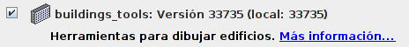
El complemento 'Building Tools' es de gran ayuda para digitalizar edificios. Te permite trazar un lado de un edificio rectangular, y extender fácilmente la forma. Si estás digitalizando varios edificios, este complemento te ahorrará muchos clics y, por tanto, ahorrarás tiempo.
Una vez que el complemento ha sido instalado verás un nuevo botón en el lado izquierdo de JOSM, con este aspecto: 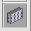{: height="29px"}
Inicia JOSM y descarga un área donde quieras trazar edificios.
- Selecciona la herramienta de edificios y haz clic dos veces para dibujar una línea en el mapa.
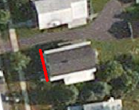
- Entonces desplaza el ratón y haz clic de nuevo para dibujar un rectángulo.
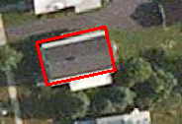
- De esta forma no sólo crearás un rectángulo en tres clic, sino que además se aplicarán automáticamente la etiqueta building=yes a la forma.

Edificios complejos
También puedes crear edificios más complejos dibujando primero varios edificios superpuestos y luego fusionarlos en uno sólo.
- Dibuja dos edificios que se superpongan, de manera que dibujen una L.
- Selecciona ambos edificios (mantén presionada la tecla Mayús para seleccionar más de un objeto).
- Ir a Herramientas -> Unir áreas superpuestas o pulsa Mayús+J en el teclado.
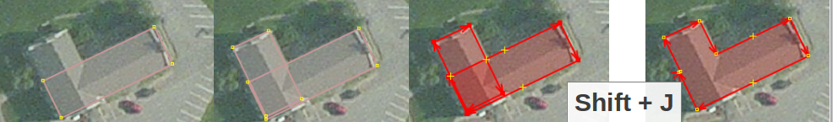

Editar los ajustes.
Además, puede modificar los ajustes predeterminados del complemento.
- Selecciona Datos->Establecer tamaño de la edificació. 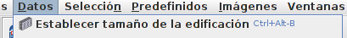
- Si vas a crear varios edificios de tamaño similar, puedes ajustar dimensiones específicas de anchura y altura de los edificios, tales como 6 x 10 metros (las unidades están en metros).
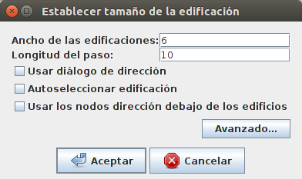
- Al ajustar las dimensiones sólo necesitarás dos clics para crear edificios de un tamaño preciso.
Finalmente, puedes hacer clic en el botón Avanzado si deseas añadir de forma automática etiquetas adicionales a cada edificio. Por ejemplo, si todos los edificios que dibujes están en la misma calle, puedes incluir una etiqueta que identifique la calle que será aplicada automáticamente.
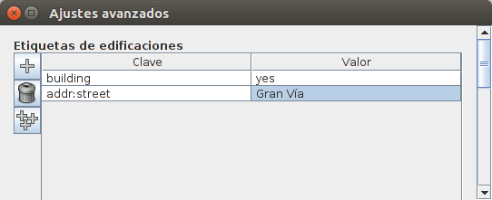

Utilsplugin2
- Si no lo has hecho todavía, instala el complemento siguiendo las instrucciones en Complementos JOSM.
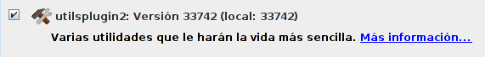
Después de instalar el complemento y reiniciar JOSM, tendrás un nuevo menú en la parte superior denominado "Más herramientas".
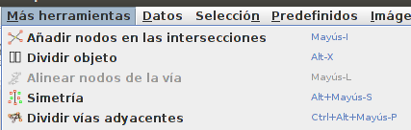
Crea una capa nueva y experimenta con alguna de las nuevas herramientas. Aquí describimos algunas de las más útiles.
- Añade nodos en las intersecciones: Esta herramienta es muy útil para añadir nodos ausentes en las intersecciones de las vías seleccionadas. Es una buena práctica que las carreteras deben tener siempre nodos comunes en las intersecciones.
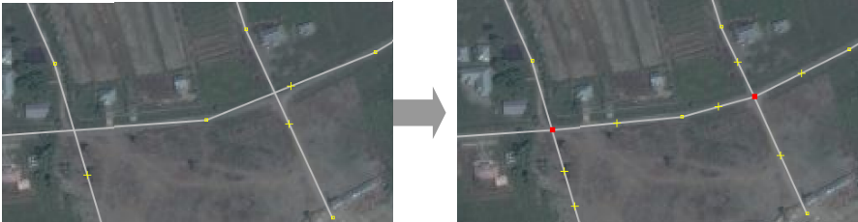
- Copiar etiquetas de la selección anterior: Esta función facilita copiar etiquetas. Si quieres crear varios objetos con las mismas etiquetas, primero dibuja los objetos. Luego añade las etiquetas a uno de los objetos. Haz clic en otro de los objetos y pulsa Mayús+R para copiar las etiquetas del objeto anteriormente seleccionado. Puedes hacer esto para todos los objetos que desees etiquetar. Recuerda que las etiquetas pueden copiarse del objeto seleccionado anteriormente, por lo que si haces clic en un objeto sin etiquetar y luego en otro ya no podrás copiar etiquetas.
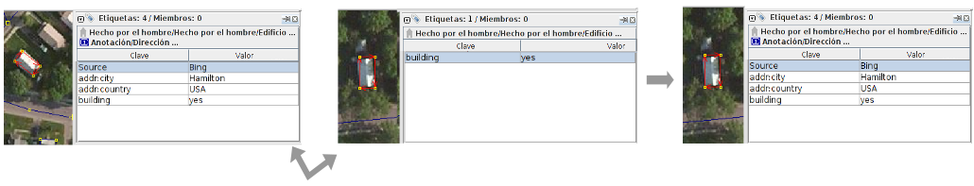
- Añadir etiqueta de fuente: Esta herramienta simplifica añadir una etiqueta de fuente. Recuerda la última fuente especificada y la añade como fuente memorizada a tus objetos. Puedes insertar la fuente con un sólo clic.
- Reemplazar geometría: Esta herramienta es excelente si quieres volver a dibujar un objeto con una forma tosca, pero quieres mantener su historial, atributos y número de ID. Por ejemplo, si te encuentras con un edificio que es complicado y está dibujado de forma pobre, en lugar de cambiar dolorosamente cada nodo, puedes dibujar el objeto nuevamente, seleccionar los objetos viejo y nuevo, y seleccionar "Reemplazar geometría" para transferir toda la información del viejo al nuevo.
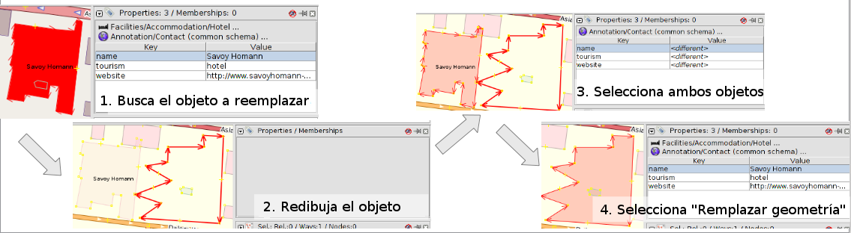

Más Herramientas de Selección
Utilsplugin2 también proporciona más herramientas en el menú "Selección". Experimenta un poco con ellas.
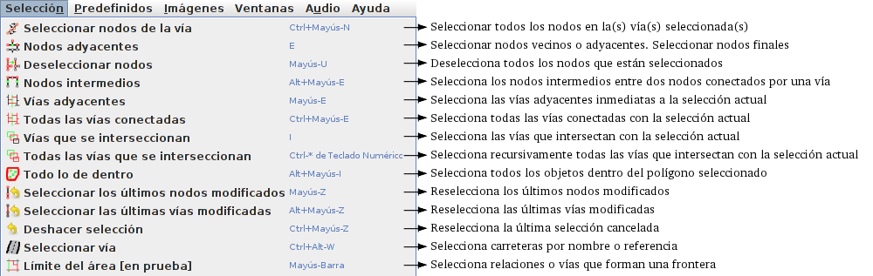
Una de nuestras herramientas de selección favoritas es Deseleccionar nodos: Esta herramienta deselecciona todos los nodos. Puede ser util si estás dibujando una caja para seleccionar varios objetos, pero no quieres seleccionar los nodos contenidos en las líneas y formas.
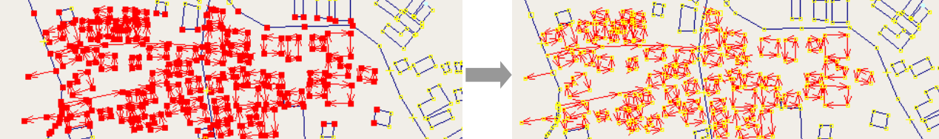

¡Buena suerte!

